SAVE & SERVE
IES DOCTOR BALMIS



Autor: Cristina Ruiz Delgado
Tutor individual: Sergio Arjona Giner
2º Desarrollo de Aplicaciones Web - 2025

Resumen
Save & Serve es una plataforma digital innovadora que tiene como objetivo reducir el desperdicio alimentario y contribuir a una distribución más justa de los recursos. A través de nuestra web y aplicación móvil, conectamos de manera rápida, sencilla y eficiente a empresas, agricultores, hoteles, supermercados, restaurantes y particulares que cuentan con excedentes de alimentos, con organizaciones que los necesitan, como bancos de alimentos, ONGs, comedores sociales y otras entidades solidarias.
Nuestro sistema permite a los donantes registrarse fácilmente, seleccionar entre distintas tarifas según la frecuencia y volumen de recogida que necesiten, y programar la entrega de los alimentos excedentes. Una vez registrada la donación, nos encargamos de coordinar la recogida y garantizar que los productos lleguen de manera segura y oportuna a los destinos correspondientes, cumpliendo con todas las normativas sanitarias y logísticas.
Con Save & Serve no solo ayudamos a reducir el impacto ambiental del desperdicio alimentario, sino que también fomentamos la economía circular, fortalecemos la responsabilidad social empresarial y facilitamos que los alimentos lleguen a quienes más lo necesitan. Creemos firmemente en el poder de la colaboración para construir una sociedad más sostenible y solidaria, y trabajamos cada día para ser el puente entre el excedente y la necesidad.

Abstract
Save & Serve is an innovative digital platform aimed at reducing food waste and contributing to a fairer distribution of resources. Through our website and mobile application, we efficiently, quickly, and easily connect companies, farmers, hotels, supermarkets, restaurants, and individuals with surplus food to organizations in need, such as food banks, NGOs, soup kitchens, and other charitable entities.
Our system allows donors to easily register, choose from different plans based on the frequency and volume of collection required, and schedule the delivery of surplus food. Once the donation is registered, we coordinate the pickup and ensure that the food products are delivered safely and promptly to the appropriate destinations, in compliance with all sanitary and logistical regulations.
With Save & Serve, we not only help reduce the environmental impact of food waste, but also promote the circular economy, strengthen corporate social responsibility, and ensure that food reaches those who need it most. We firmly believe in the power of collaboration to build a more sustainable and compassionate society, and we work every day to be the bridge between surplus and need.

Índice de contenidos
1. Introducción 6
1.1. Objetivos del proyecto 6
1.2. Justificación del proyecto 6
1.3. Nivel de innovación del proyecto 7
2. Necesidades empresariales para el desarrollo 8
2.1.1. Fortalezas y Oportunidades 9
2.1.2. Debilidades y Amenazas 9
2.2. Análisis Financiero 10
2.3. Viabilidad del Proyecto 11
2.3.1. Subvenciones y Ayudas Públicas 11
2.3.2. Inversores y Business Angels 11
2.3.3. Crowdfunding o Financiación Colectiva 11
3. Requisitos funcionales 12
3.1. Historia de usuario: Donante 12
3.2. Historia de usuario: Beneficiario 13
3.3. Historia de usuario: Administrador 15
3.4. Historia de usuario: Cualquier usuario 16
4. Análisis y diseño de la solución 18
4.1. Diagramas de casos de uso 18
4.2. Diagrama de arquitectura 19
4.3. Diagrama de clases 20
4.4. Diseño de datos 21
5. Codificación 22
5.1. Lenguajes, herramientas y entornos utilizados para el desarrollo del proyecto. 22
5.2. Aspectos relevantes de la implementación. 22
6. Manual de usuario 24
6.1. Pantalla de inicio 24
6.2. Inicio de sesión y registro 25
6.3. Involúcrate 28
6.4. Artículos 31
6.5. Inicio de sesión: Donante 32
6.6. Inicio de sesión: Beneficiario 36
6.7. Inicio de sesión: Administrador 37
7. Despliegue 41
7.1. Descripción del entregable. 41
7.1.1. Instalación de Node.js y npm 41
7.1.2. Instalación de Ionic CLI y npm 41
7.2. Guía de despliegue del desarrollo realizado 42
7.2.1. Frontend 42
8. Conclusiones 45
8.1. Conclusiones y reflexiones sobre el trabajo realizado 45
8.2. Posibles ampliaciones y mejoras 46
9. Referencias y materiales utilizados 47

Índice de figuras
Figura 1.1. Distribución del tráfico mundial de internet. 7
Figura 4.1. Diagrama de casos de uso de la plataforma Save & Serve 18
Figura 4.2. Diagrama de arquitectura 19
Figura 4.3. Diagrama de clases 20
Figura 4.4 Diagrama de datos 21
Figura 6.2.1. Interfaz inicio 24
Figura 6.2.1. Desplegable Cuenta 25
Figura 6.2.2. Interfaz inicio sesion y opciones 25
Figura 6.2.6. Interfaz registro beneficiario 27
Figura 6.3.1. Interfaz suscripciones 28
Figura 6.3.2. Interfaz Nuestros donantes 29
Figura 6.3.4. Interfaz Nuestros beneficiarios 30
Figura 6.4.1. Interfaz Artículos y detalle articulos 31
Figura 6.5.1. Navbar Cuenta 32
Figura 6.5.2. Desplegable Cuenta Donante 32

Índice de tablas
Tabla 2.1 DAFO 8
Tabla 2.2.1 Análisis Financiero 10
Tabla 3.1.1 Registro donante 12
Tabla 3.1.2 inicio de sesión 12
Tabla 3.1.3 Suscripción tarifas 13
Tabla 3.1.4 Creación oferta 13
Tabla 3.2.1 Registro beneficiario 14
Tabla 3.2.2 inicio sesion beneficiario 14
Tabla 3.2.3 inicio sesion beneficiario 15
Tabla 3.3.1 Gestión de artículos 15
Tabla 3.3.2 Gestion de usuarios 16
Tabla 3.4.1 Visualizar mapas 16
Tabla 3.4.1 Consultar artículos 17

Introducción

Objetivos del proyecto
El principal objetivo consiste en migrar la plataforma web “Save & Serve” a IONIC, permitiendo su uso en dispositivos móviles Android e iOS. Esta migración facilitará el acceso a los usuarios y mejorará la experiencia de uso en dispositivos móviles. Además, se optimizarán las funcionalidades actuales para garantizar un rendimiento fluido en entornos móviles.
Entre los objetivos específicos, destacan:
- Facilitar el acceso a la plataforma desde distintos dispositivos.
- Adaptar el diseño y la interacción a interfaces móviles.
- Mantener la esencia y funcionalidades de la versión web.
- Mejorar la experiencia del usuario

Justificación del proyecto
Este proyecto responde a una necesidad real y socialmente importante. Reducir el desperdicio de alimentos mediante la conexión entre excedentes alimentarios y quienes los necesitan.
Según la plataforma Web Statista, el uso del dispositivo móvil es superior al de ordenadores en muchos ámbitos del día a día. La imagen siguiente es un resumen de los porcentajes mostrados en 2024, en dicha web.

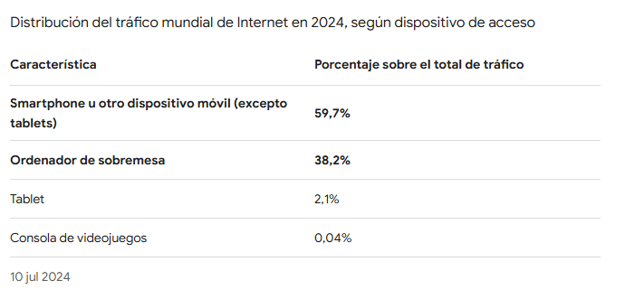
Figura 1.1. Distribución del tráfico mundial de internet.

Por ese motivo, migrar “Save & Serve” a una aplicación móvil resulta fundamental para mejorar la accesibilidad de la plataforma. Esta decisión también responde a la demanda de los propios usuarios, que buscan soluciones más rápidas, cómodas y adaptadas a los nuevos tiempos.

Nivel de innovación del proyecto
El nivel de innovación de este proyecto reside principalmente en la elección de la tecnología utilizada para la migración de la plataforma: el framework IONIC.
Esta tecnología no se abordó de forma directa durante las clases, por lo que su aprendizaje se llevó a cabo de manera autodidacta, lo cual ha supuesto un reto adicional al requerir investigación y estudio por cuenta propia para su correcta implementación.
Además, el desarrollo del proyecto ha implicado la aplicación práctica de los conocimientos adquiridos a lo largo del curso, combinando distintas competencias técnicas para llevar a cabo una solución funcional, moderna y adaptada a las necesidades del usuario final.

Necesidades empresariales para el desarrollo
Tras un análisis detallado de los factores internos y externos que influyen en la implementación de “Save & Serve”, se concluye que el proyecto presenta una alta viabilidad para su puesta en marcha y consolidación en el mercado.

Fortalezas | Amenazas
Flexibilidad en suscripciones: Ofrece tres planes de suscripción adaptados a las necesidades semanales de excedentes de cada empresa, proporcionando soluciones personalizadas.  Contribución social y ambiental: Reduce el desperdicio alimentario y apoya a comunidades necesitadas, mejorando la imagen corporativa de las empresas participantes. | Competencia emergente: Otras plataformas o empresas podrían ofrecer servicios similares, aumentando la competencia en el sector.
Oportunidades | Debilidades
Incremento de la responsabilidad social corporativa: Las empresas buscan mejorar su imagen pública y cumplir con las normativas vigentes, lo que puede aumentar la demanda de servicios de intermediación en la donación de alimentos.  Conciencia social creciente: La sociedad está cada vez más preocupada por el desperdicio alimentario y valora positivamente a las empresas que implementan prácticas sostenibles. | Dependencia tecnológica: La operatividad se basa en la plataforma digital; cualquier fallo técnico podría interrumpir el servicio.  Gestión logística compleja: Coordinar múltiples actores (empresas, transportistas, bancos de alimentos) puede presentar desafíos operativos y requerir una gestión eficiente.  Reconocimiento de Marca:  Al ser un servicio relativamente nuevo, la empresa podría enfrentar desafíos en cuanto a la construcción de una reputación sólida

Tabla 2.1 DAFO

Fortalezas y Oportunidades
El modelo de negocio se apoya en tendencias favorables, como la creciente responsabilidad social corporativa y la conciencia social sobre el desperdicio alimentario. La flexibilidad en suscripciones permite atraer a diferentes tipos de empresas, adaptándose a sus necesidades específicas. Además, su contribución social y ambiental mejora la imagen corporativa de los donantes y fortalece su impacto positivo.

Debilidades y Amenazas
A pesar de estos puntos fuertes, la plataforma enfrenta retos como la dependencia tecnológica, la necesidad de una gestión logística eficiente y la consolidación de la marca en un sector con competencia emergente. Sin embargo, estos desafíos pueden ser mitigados con un adecuado mantenimiento tecnológico, alianzas estratégicas y campañas de posicionamiento de marca.

Análisis Financiero
El plan de inversión inicial asciende a 22.600€ para los primeros seis meses, considerando costos de infraestructura tecnológica, asesoramiento legal y gastos operativos. La estrategia de ingresos basada en planes de suscripción permite proyectar un retorno progresivo de la inversión, facilitando la sostenibilidad económica a mediano plazo.
Concepto | Importe (€) | Periodicidad | Total 6 meses (€)
Gastos iniciales
Servidores, licencias y herramientas de gestión | 10.000,00 | Único | 10.000,00
Asesoramiento legal | 3.000,00 | Único | 3.000,00
Subtotal inicial |  |  | 13.000,00
Gastos mensuales
Electricidad e Internet | 100,00 | Mensual | 600,00
Publicidad continua | 1.000,00 | Mensual | 6.000,00
Mantenimiento de la plataforma | 500,00 | Mensual | 3.000,00
Subtotal mensual (6 meses) |  |  | 9.600,00
Total global (inicial + 6 meses de mensuales) |  |  | 22.600,00

Tabla 2.2.1 Análisis Financiero

Viabilidad del Proyecto
Para financiar el inicio de Save & Serve, existen varias fuentes de financiamiento que pueden ser exploradas, dependiendo de la estrategia y el enfoque del equipo emprendedor. Algunas opciones viables incluyen:

Subvenciones y Ayudas Públicas
Dado que el proyecto tiene un impacto social y ambiental positivo, podría acceder a programas de financiación ofrecidos por instituciones gubernamentales y la Unión Europea. Algunas opciones incluyen:
- Subvenciones para proyectos de economía circular y sostenibilidad. Por Ej.:
  - ENISA (Empresa Nacional de Innovación): ofrece préstamos participativos para startups tecnológicas con condiciones favorables.
  - Subvenciones del Instituto para la Diversificación y Ahorro de la Energía (IDAE): apoyo a proyectos que promuevan la economía circular y la reducción del desperdicio alimentario.
- Programas de apoyo al emprendimiento social.
- Fondos para startups tecnológicas.

Inversores y Business Angels
Se puede buscar financiamiento a través de inversores privados que apoyen startups con impacto social. Los business angels suelen estar interesados en proyectos innovadores con potencial de escalabilidad y sostenibilidad económica.

Crowdfunding o Financiación Colectiva
Plataformas como Kickstarter o GoFundMe permiten recaudar fondos de la comunidad, ofreciendo recompensas o beneficios a los colaboradores. En este caso, se podría incentivar la participación de personas y empresas comprometidas con la reducción del desperdicio alimentario.

Requisitos funcionales

Historia de usuario: Donante

ID |  | Título
D1 |  | Registro de donante
Descripción | Como | donante
 | quiero | registrarme proporcionando mis datos y tipo de perfil
 | para | comenzar a ofrecer excedentes.
Criterio de validación |  |  | Valor | 200
- Formulario de registro con campos obligatorios  - Validación de formato de correo electrónico  - Confirmación de registro exitoso  - Almacenamiento seguro de datos personales |  |  | Prioridad | 1
 |  |  | Estimación | 16h

Tabla 3.1.1 Registro donante

ID |  | Título
D2 |  | Inicio de sesión de donante
Descripción | Como | donante
 | quiero | iniciar sesión con correo y contraseña
 | para | acceder de forma segura a mi cuenta
Criterio de validación |  |  | Valor | 150
- Validación de credenciales  - Mensaje de error en caso de credenciales incorrectas  - Opción de recuperación de contraseña  - Almacenamiento de sesión |  |  | Prioridad | 1
 |  |  | Estimación | 8h

Tabla 3.1.2 inicio de sesión

ID |  | Título
D3 |  | Suscripción a plan de tarifas
Descripción | Como | donante
 | quiero | consultar y suscribirme a un plan de tarifas
 | para | asegurar el servicio de recogida según mis necesidades.
Criterio de validación |  |  | Valor | 180
- Mostrar planes disponibles con detalles  - Proceso de selección y confirmación  - Gestión de pago  - Confirmación de suscripción exitosa |  |  | Prioridad | 2
 |  |  | Estimación | 8h

Tabla 3.1.3 Suscripción tarifas

ID |  | Título
D4 |  | Creación de ofertas de excedentes
Descripción | Como | donante
 | quiero | crear una oferta de excedente indicando tipo de alimento, cantidad, fecha y ubicación
 | para | ponerlo a disposición de posibles beneficiarios.
Criterio de validación |  |  | Valor | 250
- Formulario de creación de oferta  - Validación de campos obligatorios  - Confirmación de creación exitosa  - Visualización en listado de ofertas |  |  | Prioridad | 1
 |  |  | Estimación | 24h

Tabla 3.1.4 Creación oferta

Historia de usuario: Beneficiario

ID |  | Título
B1 |  | Registro de beneficiario
Descripción | Como | beneficiario
 | quiero | registrarse proporcionando mis datos y tipo de perfil
 | para | comenzar a recibir excedentes.
Criterio de validación |  |  | Valor | 200
- Formulario de registro con campos obligatorios  - Validación de formato de datos  - Confirmación de registro exitoso  - Verificación de identidad |  |  | Prioridad | 1
 |  |  | Estimación | 5h

Tabla 3.2.1 Registro beneficiario

ID |  | Título
B2 |  | Inicio de sesión de beneficiario
Descripción | Como | beneficiario
 | quiero | iniciar sesión con correo y contraseña
 | para | acceder de forma segura a mi cuenta.
Criterio de validación |  |  | Valor | 150
- Validación de credenciales  - Mensaje de error en caso de credenciales incorrectas  - Opción de recuperación de contraseña  - Almacenamiento de sesión |  |  | Prioridad | 1
 |  |  | Estimación | 8h

Tabla 3.2.2 inicio sesion beneficiario

ID |  | Título
B3 |  | Recepción de notificaciones
Descripción | Como | beneficiario
 | quiero | poder recibir notificaciones
 | para | la asignación de excedentes.
Criterio de validación |  |  | Valor | 190
- Sistema de notificaciones push  - Historial de notificaciones  - Confirmación de recepción |  |  | Prioridad | 3
 |  |  | Estimación | 20h

Tabla 3.2.3 inicio sesion beneficiario

Historia de usuario: Administrador

ID |  | Título
A1 |  | Gestión de artículos
Descripción | Como | administrador
 | quiero | una zona de edición de artículos
 | para | subir, actualizar y eliminar.
Criterio de validación |  |  | Valor | 170
- Interfaz de gestión de artículos  - Funcionalidad de creación, edición y eliminación  - Publicación |  |  | Prioridad | 3
 |  |  | Estimación | 24h

Tabla 3.3.1 Gestión de artículos

ID |  | Título
A2 |  | Gestión de usuarios
Descripción | Como | administrador
 | quiero | ver y gestionar usuarios (editar, actualizar o eliminar)
 | para | asegurar la calidad y seguridad del servicio.
Criterio de validación |  |  | Valor | 170
- Listado de usuarios  - Funcionalidad de edición de perfiles  - Opción de eliminar usuarios |  |  | Prioridad | 2
 |  |  | Estimación | 10h

Tabla 3.3.2 Gestion de usuarios

Historia de usuario: Cualquier usuario

ID |  | Título
U1 |  | Visualización de mapa interactivo
Descripción | Como | usuario
 | quiero | ver un mapa interactivo con la ubicación de donantes y beneficiarios
 | para | identificar los organismos participantes.
Criterio de validación |  |  | Valor | 170
- Integración con API de mapas  - Información al hacer clic en ubicaciones |  |  | Prioridad | 3
 |  |  | Estimación | 10h

Tabla 3.4.1 Visualizar mapas

ID |  | Título
U2 |  | Consulta de noticias y artículos
Descripción | Como | usuario
 | quiero | consultar noticias y artículos de actualidad dentro de la app
 | para | mantenerme informado sobre iniciativas y novedades.
Criterio de validación |  |  | Valor | 160
- Listado de noticias con previsualización  - Visualización de artículo completo |  |  | Prioridad | 4
 |  |  | Estimación | 10h

Tabla 3.4.1 Consultar articulos

Análisis y diseño de la solución

Diagramas de casos de uso
A continuación se muestra el diagrama de casos de uso, donde se recogen las interacciones principales entre los actores (donante, beneficiario,usuario, administrador) y la aplicación.

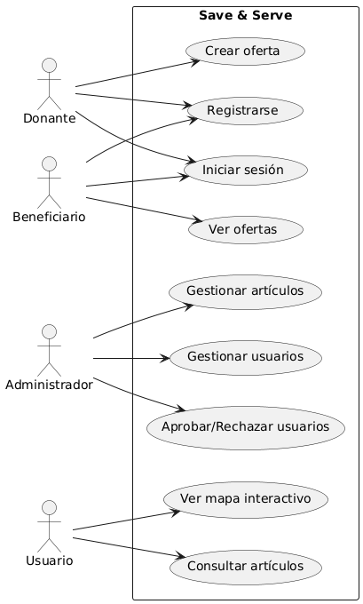

Figura 4.1. Diagrama de casos de uso de la plataforma Save & Serve

Diagrama de arquitectura

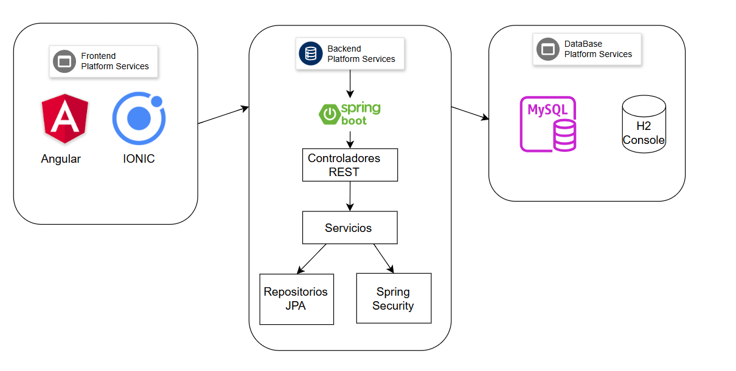
Figura 4.2. Diagrama de arquitectura
El frontend está desarrollado en Ionic, permitiendo la creación de aplicaciones móviles y web multiplataforma. Este cliente consume servicios expuestos por el backend mediante API REST.
El backend está desarrollado en Spring Boot y sigue una arquitectura en capas:
- Controladores REST: Exponen los endpoints para que el frontend interactúe con el sistema.
- Servicios: Encapsulan la lógica de negocio, como el manejo de donaciones, cálculo de subtotales, o validación de transporte adecuado según tipo de producto.
- Repositorios: Utilizan Spring Data JPA para acceder a la base de datos relacional.
- Entidades: Representan las tablas en la base de datos, como Donación, Empresa, Producto, entre otras.
- Seguridad: Gestionada por Spring Security, permite control de acceso basado en roles (ADMINISTRADOR, EMPRESA, BANCO_DE_ALIMENTOS).
Finalmente, el sistema persiste los datos en una base de datos relacional (MySQL), manteniendo integridad y relaciones entre entidades. Y usando H2 console, mientras se está en desarrollo.

Diagrama de clases
El siguiente diagrama de clases representa la estructura lógica del modelo de datos de la aplicación “Save & Serve”. Cada clase corresponde a una entidad de base de datos, y sus atributos se traducen en columnas. Las relaciones entre clases reflejan las asociaciones de tipo uno a muchos, muchos a muchos y jerárquica. Este diseño permite una integración eficiente con JPA/Hibernate y garantiza la consistencia en las operaciones de negocio.

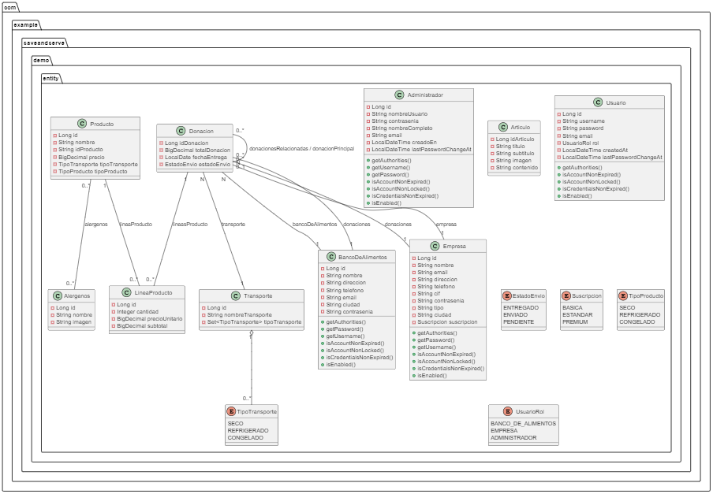
Figura 4.3. Diagrama de clases

Diseño de datos
Este proyecto, al tratarse de una migración tecnológica, no ha requerido modificaciones en la estructura lógica de la base de datos. Es decir, el modelo de datos ha sido reutilizado directamente del proyecto intermodular previo.
Esto implica que tanto las tablas como las relaciones entre ellas se mantienen prácticamente sin cambios. Esta decisión permite aprovechar el diseño anterior, lo que facilita la interoperabilidad entre sistemas, reduce el tiempo de desarrollo y garantiza la coherencia e integridad de los datos.
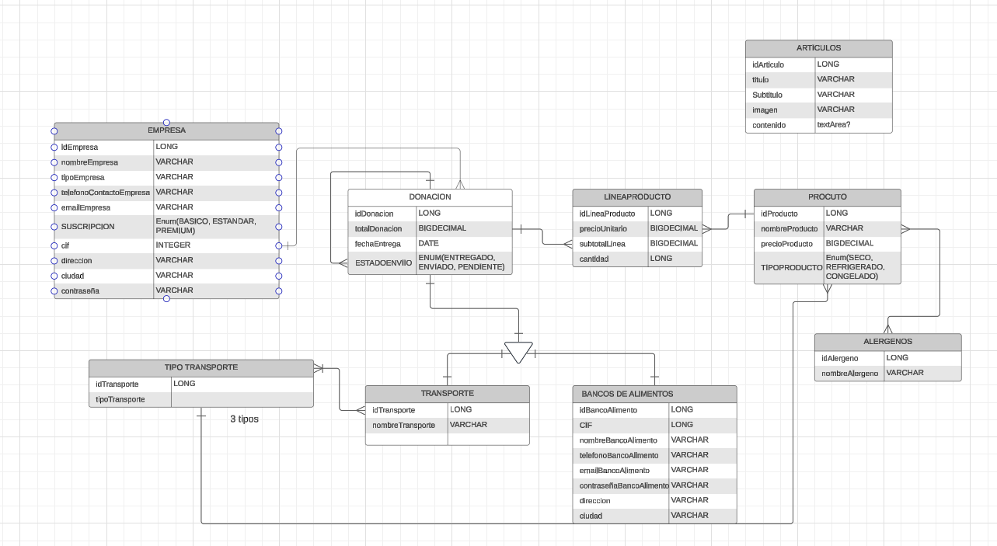
A continuación, se presenta el diagrama de clases, el cual representa gráficamente la estructura del modelo de datos, incluyendo las entidades principales y sus relaciones:

Figura 4.4 Diagrama de datos

Codificación

Lenguajes, herramientas y entornos utilizados para el desarrollo del proyecto.
Para el desarrollo del proyecto se emplearon las siguientes tecnologías:
- Spring Boot (Java): Utilizado para crear el backend del sistema mediante servicios REST, facilitando la gestión de la lógica del servidor y la conexión con la base de datos.
- Ionic (TypeScript, HTML y CSS): Framework empleado para desarrollar el frontend, permitiendo una interfaz moderna y adaptable a dispositivos móviles y navegadores web.
- Visual Studio Code: Entorno de desarrollo principal, elegido por su versatilidad y compatibilidad con múltiples lenguajes y herramientas.
- Git: Sistema de control de versiones utilizado para gestionar el código fuente y facilitar el seguimiento del desarrollo.
El desarrollo se realizó en un entorno Windows, utilizando Maven para la gestión de dependencias en el backend y npm en el frontend.

Aspectos relevantes de la implementación.
Durante el desarrollo del componente Navbar, surgió una dificultad relacionada con su visibilidad persistente a lo largo de las diferentes páginas de la aplicación. Inicialmente, el Navbar no se mostraba correctamente, debido a cómo IONIC gestiona la carga dinámica de componentes dentro del ion-router-outlet.
Para resolver este problema, se creó un módulo compartido(SharedModule) donde se declaró y exportó el componente Navbar. Esto permitió importar dicho módulo en otro módulos de la aplicación y reutilizar el NavbarComponent sin duplicación ni errores de visibilidad.
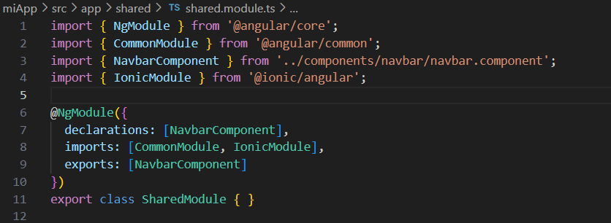
Figura 5.2.1 SharedModule
Posteriormente, el SharedModule fue importado en los módulos donde se requería mostrar el Navbar, logrando así que se renderice de manera consistente en las diferentes páginas. Esta práctica también mejoró la organización del código y favoreció la reutilización de componentes comunes en la aplicación.
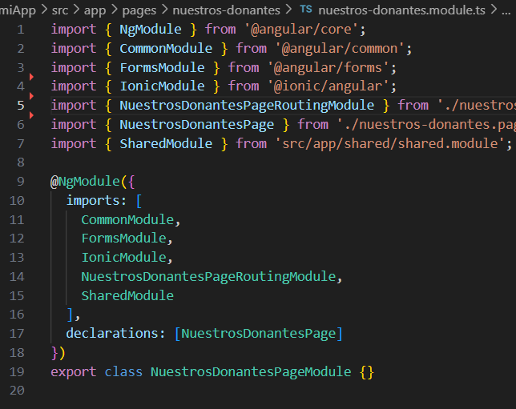
Ejemplo de cómo importarlo en otros módulos:

Figura 5.2.2 Ejemplo importación

Manual de usuario

Pantalla de inicio
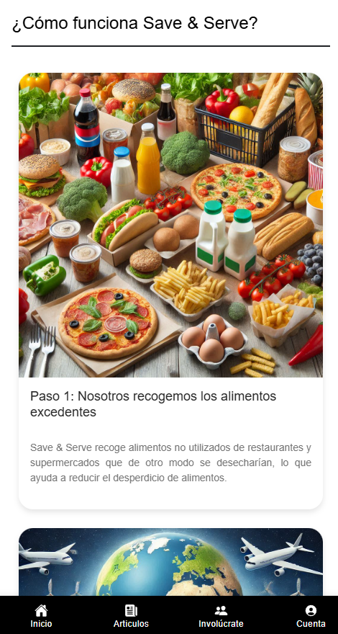
En esta pantalla, el usuario descubrirá la esencia de Save & Serve. Incluiremos información relevante sobre la problemática del desperdicio alimentario, preguntas frecuentes y datos sobre nuestra empresa. Esta sección está diseñada para que el usuario comprenda rápidamente el propósito y funcionamiento de nuestra aplicación.


Figura 6.2.1. Interfaz inicio

Inicio de sesión y registro
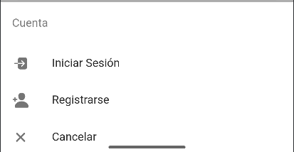
En la barra de navegación inferior, el usuario encontrará la opción Cuenta, que al pulsarla desplegará las opciones de acceso:

Figura 6.2.1. Desplegable Cuenta
Al seleccionar Iniciar sesión, se mostrará una pantalla donde el usuario podrá acceder con sus credenciales (correo electrónico y contraseña). Para usuarios nuevos, ofrecemos la opción de Registrarse de forma destacada.
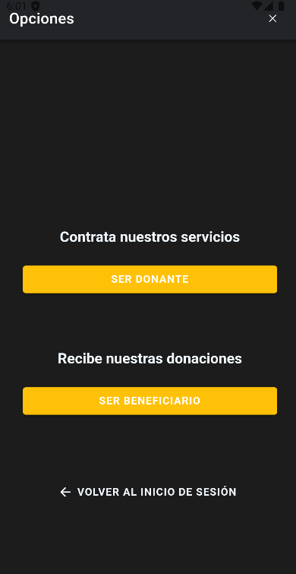
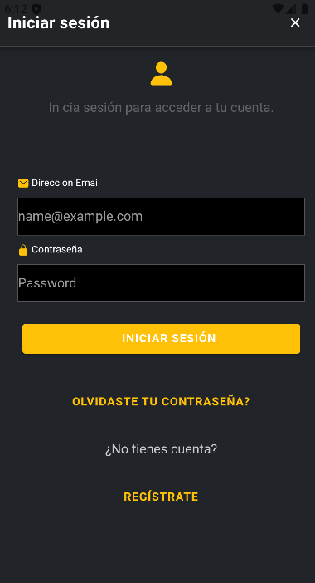
Ofrecemos dos tipos de registro según el perfil del usuario:

Figura 6.2.2. Interfaz inicio sesion y opciones

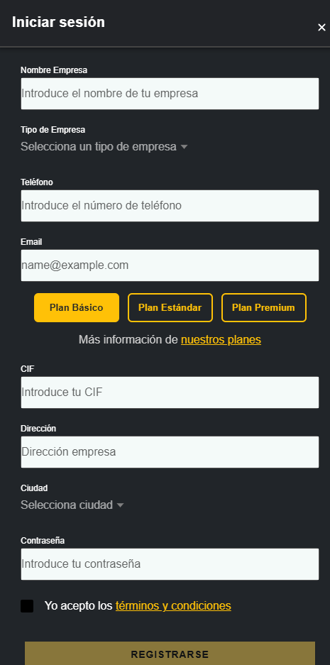
El donante tendrá una pantalla donde añadir sus datos, y tendrá que escoger el tipo de suscripción que mejor le venga (imagen más adelante).
Figura 6.2.3. Interfaz formulario donante

Al marcar cualquiera de los planes, en la pasarela de pago se actualizará el precio. En caso de no conocer nuestros planes, el usuario podrá darle al link “nuestros planes”
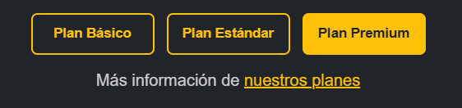
Figura 6.2.4. Tipo de suscripciones

Una vez rellenado todo, irá a la pasarela de pago, donde deberá ingresar su método de pago y una vez confirmado, ya estará registrado.
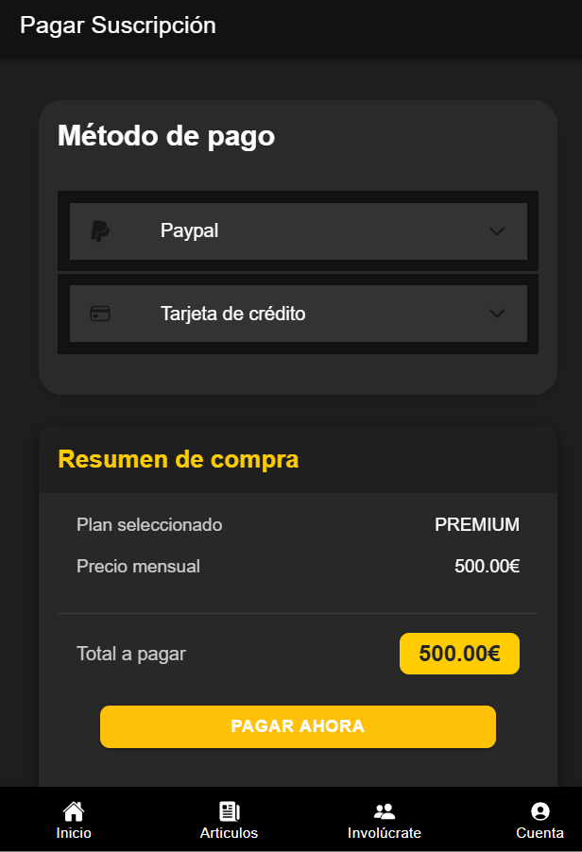

Figura 6.2.5.Pasarelo Pago

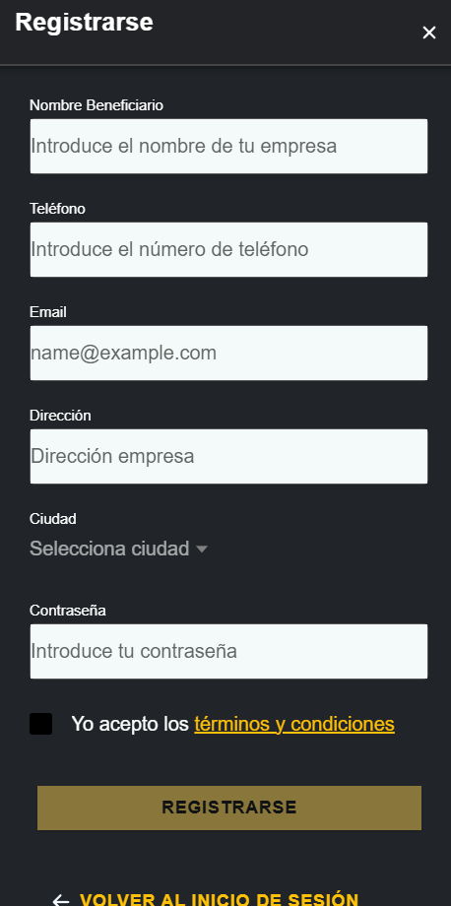
El beneficiario por su parte, sólo tendrá que rellenar sus datos

Figura 6.2.6. Interfaz registro beneficiario

Involúcrate
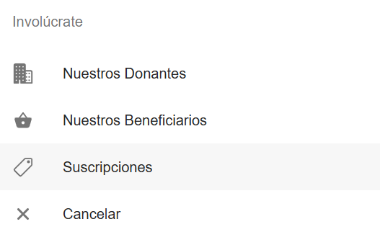
Esta sección presenta tres formas de participar en nuestra aplicación:
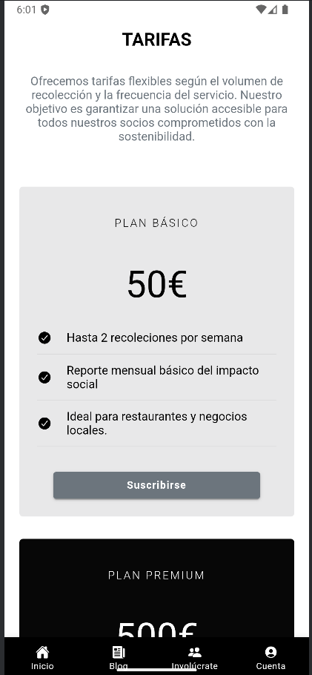
La primera desde abajo, es la pantalla de suscripciones, presentamos nuestros planes de suscripción con diferentes niveles de compromiso para donantes, destacando los beneficios de cada uno.

Figura 6.3.1. Interfaz suscripciones

La segunda, Nuestros donantes, encontraremos un Mapa interactivo que muestra la ubicación de nuestros donantes colaboradores, con información detallada y el total de donaciones realizadas en dinero.
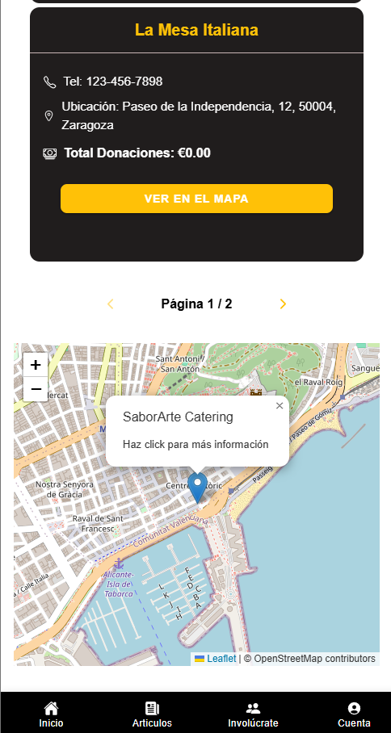
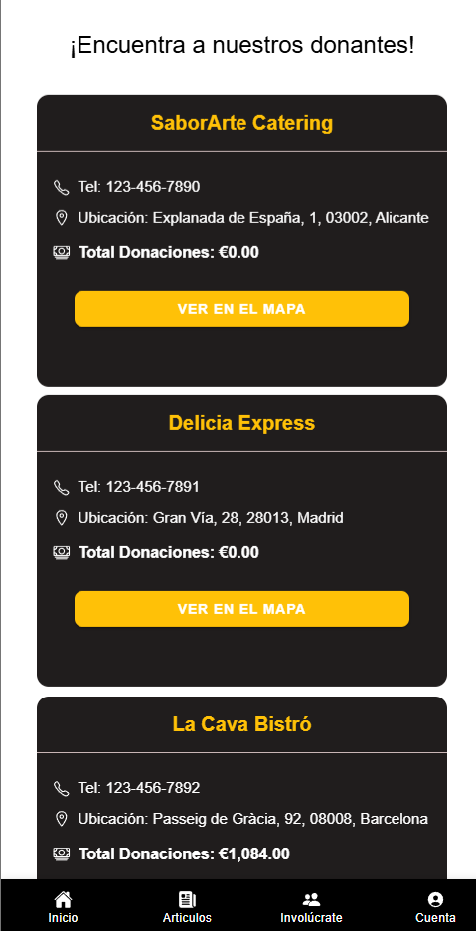

Figura 6.3.2. Interfaz Nuestros donantes

Por último, Nuestros beneficiarios, encontraremos un Mapa interactivo que muestra la ubicación de nuestros beneficiarios, con información detallada.
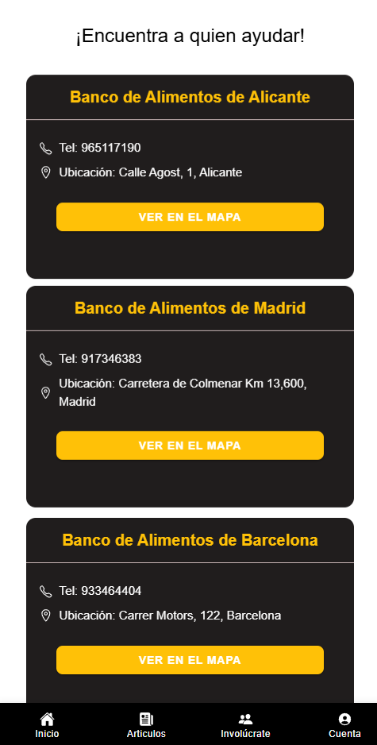
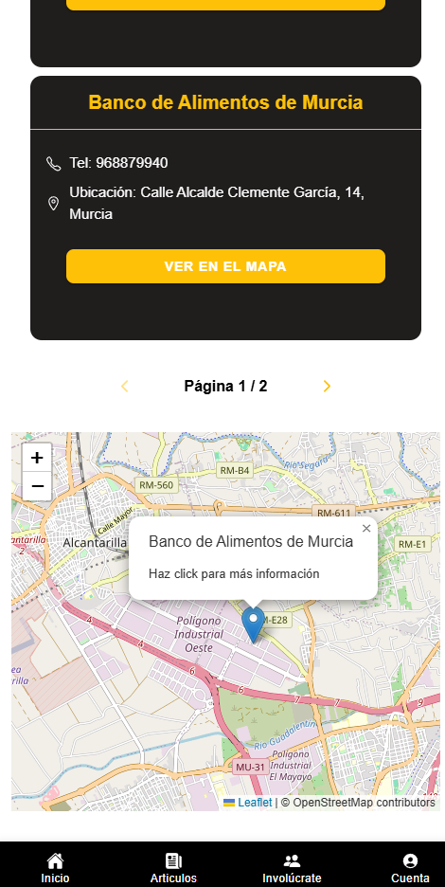

Figura 6.3.4. Interfaz Nuestros beneficiarios

Artículos
En este apartado de la aplicación, tendremos artículos relevantes sobre nuestra aplicación y sobre todo lo que tenga que ver con desperdicios de alimentos, y nuevas leyes que vayan saliendo.
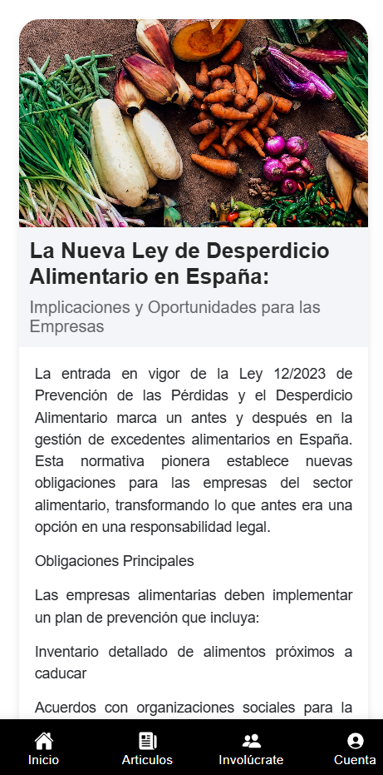
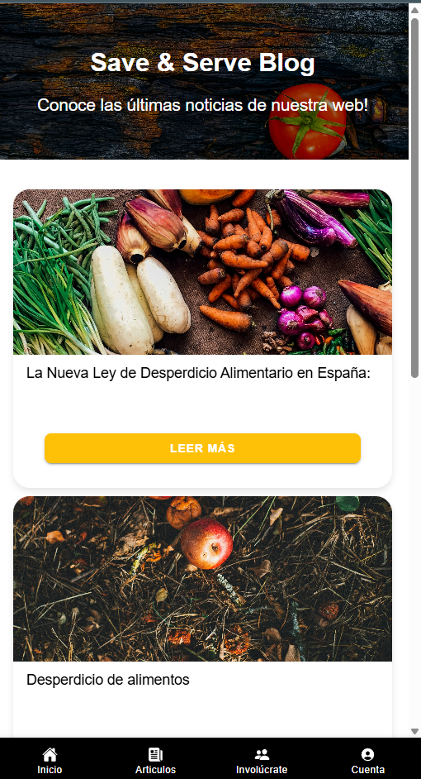
Al darle a leer más, nos llevará a otra página donde veremos el artículo completo.

Figura 6.4.1. Interfaz Artículos y detalle articulos

Inicio de sesión: Donante
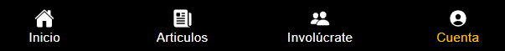

Figura 6.5.1. Navbar Cuenta
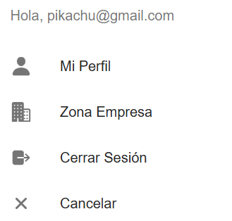
Al iniciar sesión como donante, en la barra de navegación superior aparecerá la opción "Cuenta". Al hacer clic sobre ella, se desplegará un menú con varias opciones. Estas opciones difieren ligeramente de las que aparecen para otros tipos de usuario.

Figura 6.5.2. Desplegable Cuenta Donante

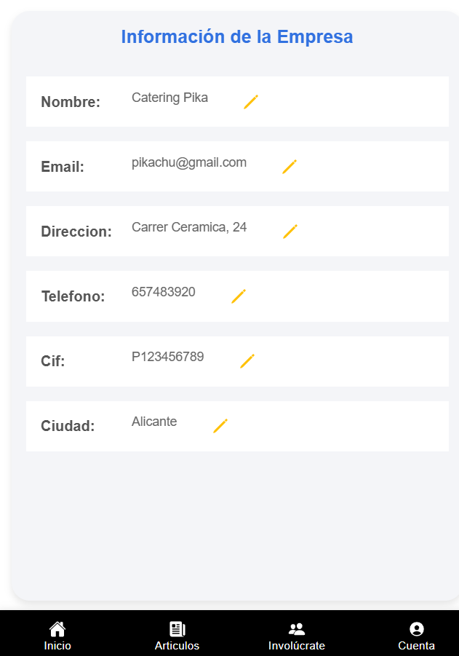
Entre las opciones del menú, encontramos “Mi perfil” desde aquí accederemos a una pantalla donde podremos consultar y editar nuestros datos como empresa donante.

Figura 6.5.3. Información Donante

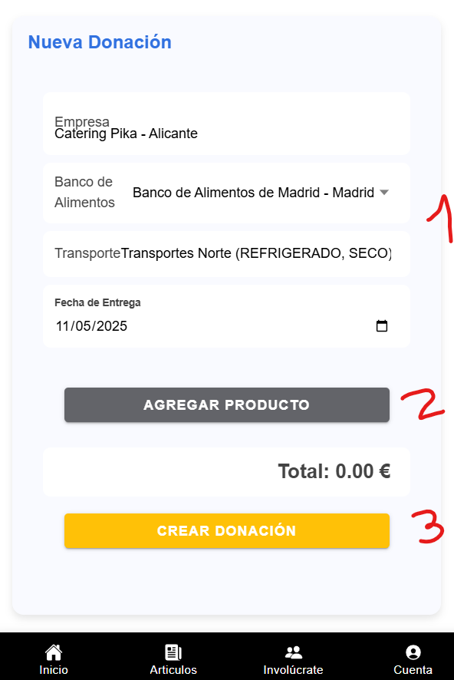
En el opción “Zona empresa”, podremos realizar nuevas donaciones:

Figura 6.5.4. Nueva Donación

Para crear una donación, lo primero que debemos hacer es rellenar los siguientes campos:
- Seleccionar el banco de alimentos al que queremos donar.
- Indicar el tipo de transporte.
- Especificar la fecha de entrega.
Después, haremos click en “Agregar producto” para añadir los alimentos o productos que queremos donar.

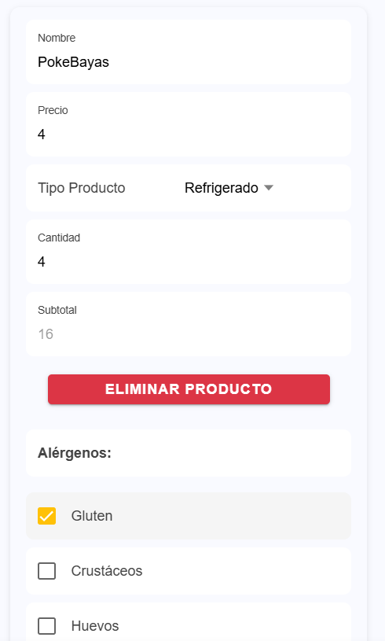
En este formulario introduciremos la información requerida para cada producto. Podemos añadir varios productos si lo deseamos.

Figura 6.5.5. Formulario Donación

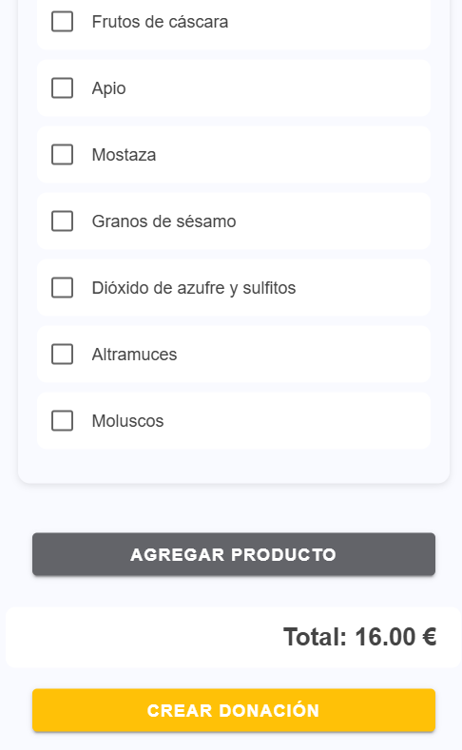
Si ya no queremos añadir más productos, el siguiente paso será hacer clic en “Crear Donación”.
Justo encima de este botón veremos el total en euros correspondiente al valor de todos los productos añadidos. Este importe se sumará automáticamente al total acumulado que se muestra en la sección "Nuestros Donantes".

Figura 6.5.6. Final formulario Donación
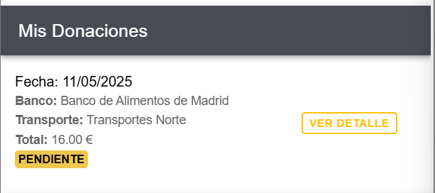
Una vez creada la donación, aparecerá listada en la parte inferior de la misma página.

Figura 6.5.7. Mis Donaciones
Al pulsar en “Ver detalle”, accederemos a una pantalla con toda la información específica de esa donación.
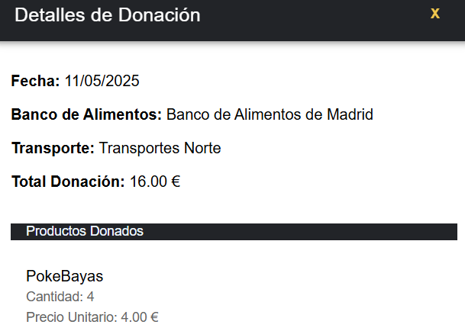

Figura 6.5.8.Detalles de donación

Inicio de sesión: Beneficiario
Al iniciar sesión como beneficiario, en la barra de navegación superior aparecerá la opción "Cuenta". Al hacer clic sobre ella, se desplegará un menú con varias opciones. Estas opciones difieren ligeramente de las que aparecen para otros tipos de usuario.
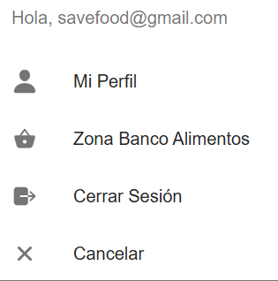

Figura 6.6.1.Desplegable Cuenta Beneficiario

Al igual que el donante, el beneficiario también cuenta con una sección llamada “Mi perfil”, desde la cual podrá consultar y editar sus datos como empresa beneficiaria.
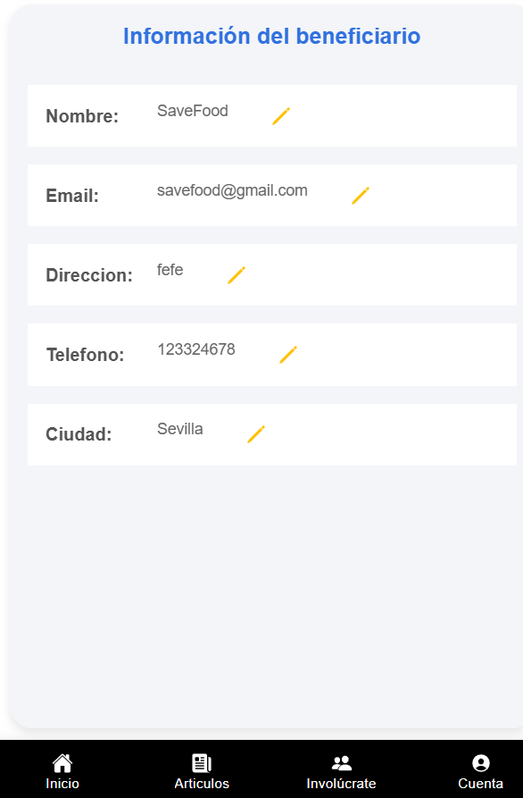

Figura 6.6.2. Información beneficiario

Inicio de sesión: Administrador
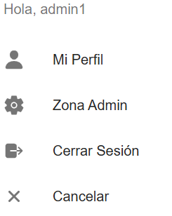

Figura 6.7.1. Desplegable Admin

En la "Zona Admin" nos redirige a una página donde dispondremos de las diferentes áreas a administrar:
- Gestión de artículos
- Gestión de beneficiarios
- Gestión de donantes
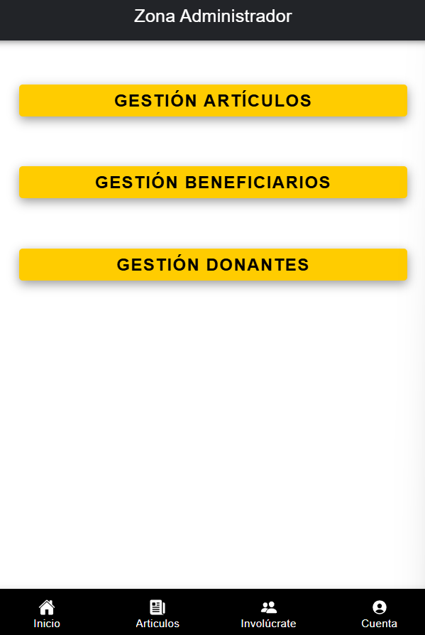

Figura 6.7.2. zona Admin
En "Gestión de artículos" tenemos dos secciones. La primera nos permite crear nuevos artículos con título, subtítulo, el texto del artículo e incluso añadir una imagen. Una vez completados los campos, al hacer clic en guardar, el artículo quedará publicado. La segunda sección es un listado de artículos donde podremos visualizar todos los artículos que tengamos publicados.

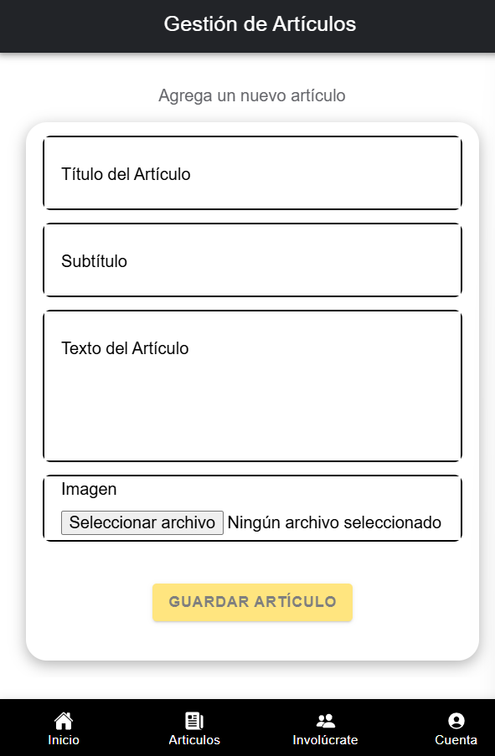
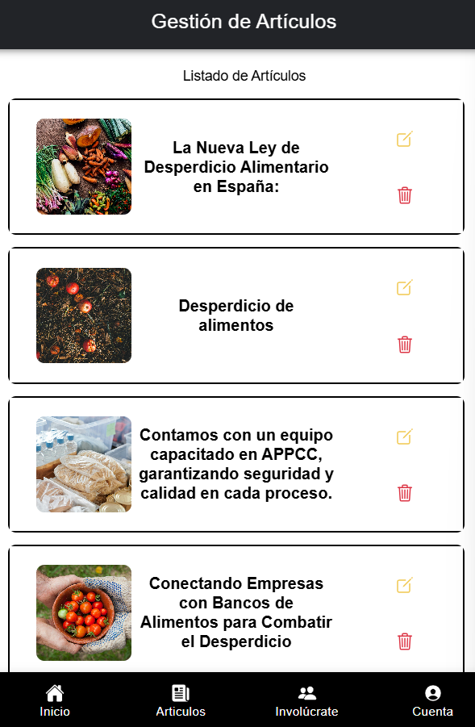
Figura 6.7.3. Gestión de artículos
En "Gestión de Beneficiarios" encontramos dos funcionalidades principales. La primera sección nos permite registrar nuevos usuarios que formarán parte del programa de beneficiarios, donde podremos ingresar sus datos e información de contacto.
La segunda sección presenta un listado completo de todos los beneficiarios registrados en el sistema. Desde esta vista podemos realizar múltiples acciones de administración: editar los datos de contacto de cualquier beneficiario, eliminar registros cuando sea necesario, y validar nuevas solicitudes de beneficiarios que estén pendientes de revisión. Esta funcionalidad nos brinda un control total sobre la base de datos de beneficiarios, permitiendo mantener la información actualizada y gestionar eficientemente el proceso de aprobación de nuevos casos
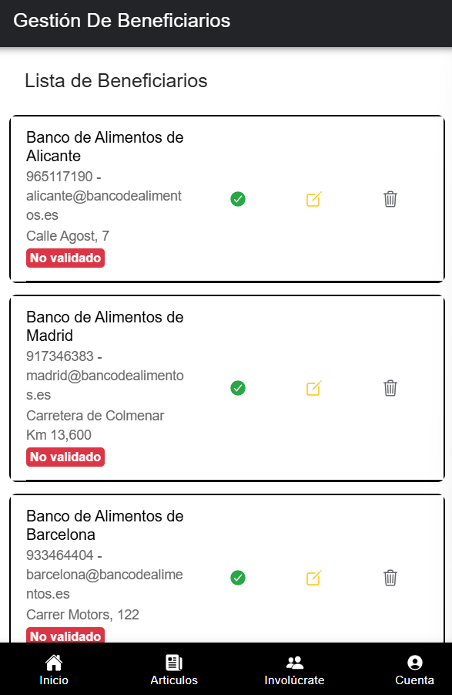
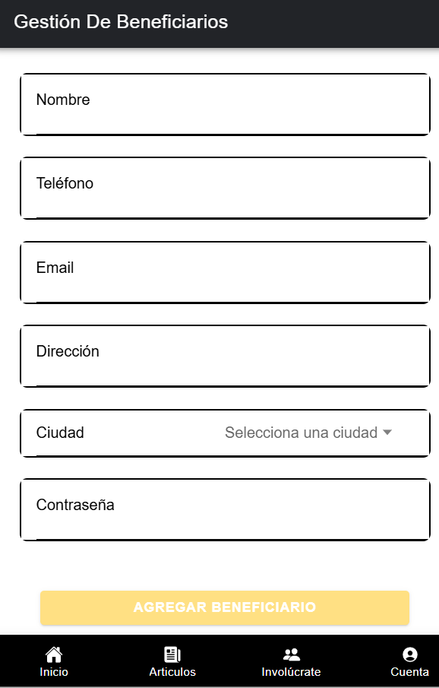
Figura 6.7.4. Gestión de beneficiarios

En "Gestión de Donantes" se replica la arquitectura de la interfaz anterior, estableciendo un flujo de trabajo consistente en toda la aplicación. El primer apartado facilita el registro de nuevos donantes, incorporando formularios específicos para la captura de datos.
El segundo apartado implementa una tabla administrativa que centraliza todos los donantes registrados, integrando herramientas para la validación de perfiles, modificación de usuarios y eliminación de cuentas cuando sea requerido.
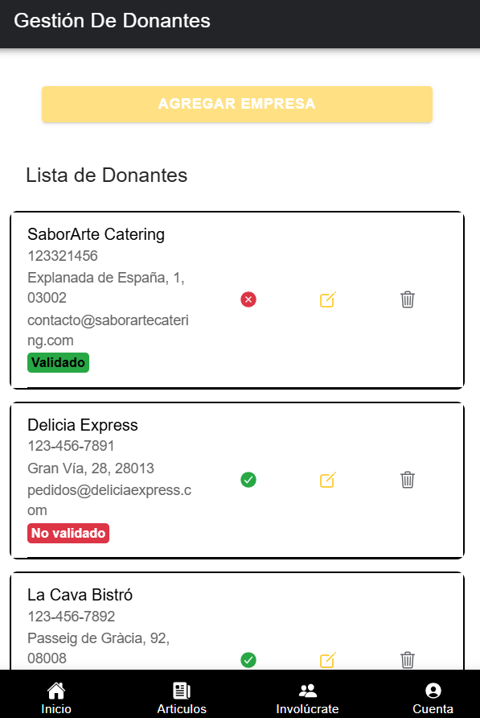
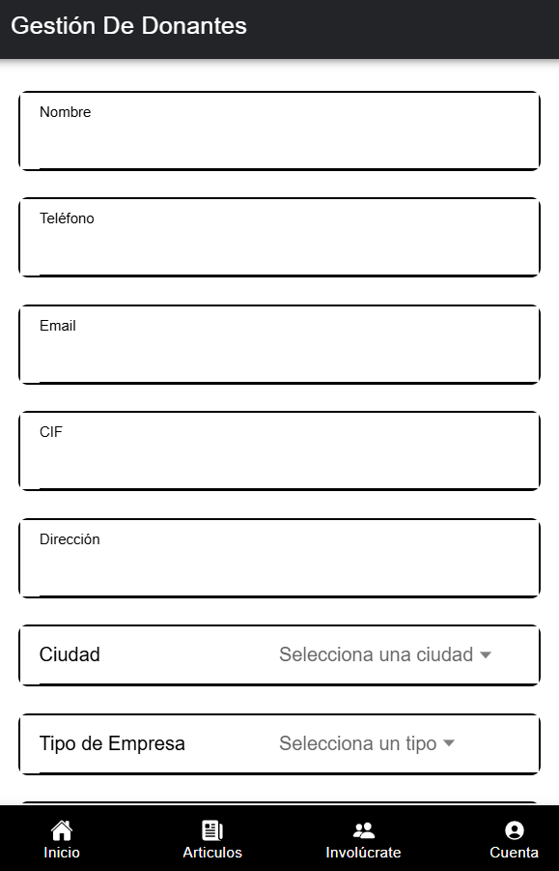
Figura 6.7.5. Gestión de donantes

Despliegue

Descripción del entregable.
El entregable consiste en un archivo comprimido que contiene el proyecto de la aplicación desarrollado con IONIC. La instalación y ejecución local de la aplicación es sencilla y solo requiere seguir unos pasos básicos para preparar el entorno.

Instalación de Node.js y npm
Para ejecutar el proyecto es necesario tener instalado Node.js versión 20 o superior, ya que incluye el gestor de paquetes npm necesario para instalar las dependencias.
Para verificar las versiones instaladas en su sistema, abra una terminal y ejecute:
node -v
npm -v

Instalación de Ionic CLI y npm
Una vez instalado Node.js, es necesario instalar el Ionic CLI, que es la herramienta de línea de comandos para crear, construir y ejecutar aplicaciones Ionic.
Para instalar el Ionic CLI globalmente, ejecute en la terminal, dentro de la carpeta raíz del proyecto (miApp):
npm install -g @ionic/cli
Verifique la versión con el siguiente comando:
ionic --version
Dentro de la carpeta raíz del proyecto (miApp), ejecute el siguiente comando para instalar todas las dependencias necesarias
npm install
Finalmente, para iniciar la aplicación y visualizarla en un navegador, ejecute:
ionic serve

Guía de despliegue del desarrollo realizado
Lo primero que necesitamos es tener estos requisitos previos:
- Docker Desktop instalado
- Tener sesión iniciada en Docker hub desde Docker Desktop
- Tener acceso SSH a la máquina virtual Azure

Frontend
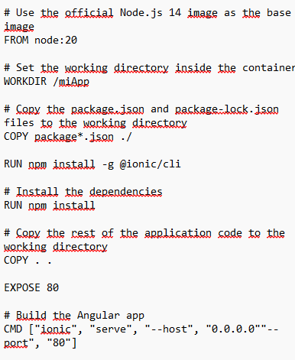
En el directorio raíz de tu proyecto frontend, crea un archivo llamado Dockerfile con el contenido necesario para construir la imagen de tu aplicación.
Ejecuta el siguiente comando en la terminal (ubicado en la raíz del proyecto, donde está el Dockerfile) para crear la imagen Docker:
docker build -t cristinard2/saveandserve_web:1.0.0 .

  - Backend
En la raíz del proyecto backend, crea un archivo llamado Dockerfile para definir la imagen Docker del backend.
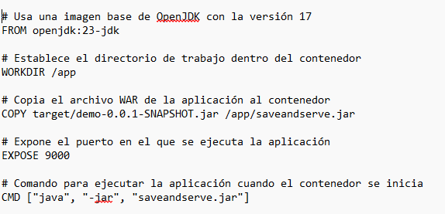
En la raíz del proyecto (o en una carpeta superior que contenga ambos proyectos), crea el archivo docker-compose.yml para orquestar ambos servicios (frontend y backend).
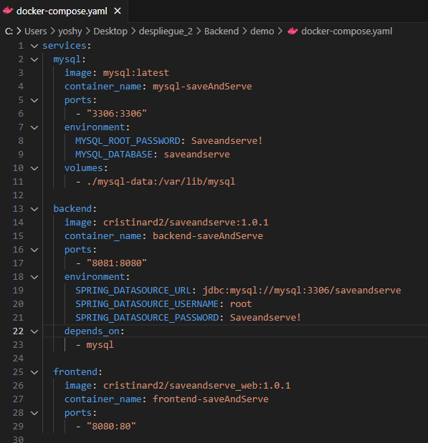
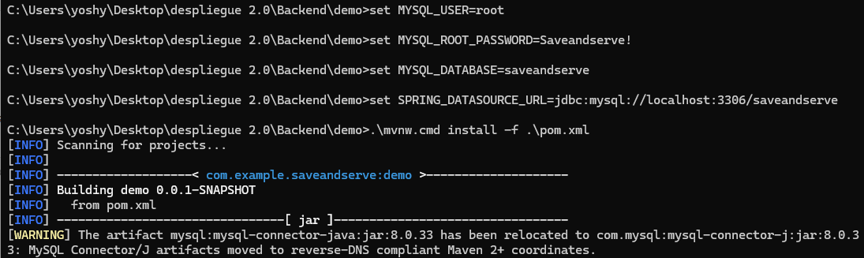
Ejecuta el siguiente comando en la terminal (ubicado en la raíz del proyecto, donde está el Dockerfile):
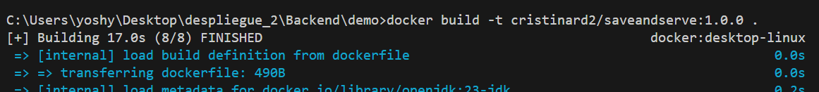
Levantar el contenedor
docker-compose up -d

Conclusiones

Conclusiones y reflexiones sobre el trabajo realizado
El desarrollo del proyecto consistió en la creación e integración de un frontend basado en Ionic y un backend desarrollado con Spring Boot. Gracias a Ionic, fue posible migrar el frontend existente a una nueva arquitectura multiplataforma, permitiendo que la aplicación se ejecute tanto en entornos web como móviles sin duplicar esfuerzos. Esta transición se realizó manteniendo intacto el backend previamente implementado, el cual ya ofrecía una base sólida, robusta y escalable para la lógica de negocio y el acceso a datos.
En el frontend, se implementaron componentes reutilizables, como una barra de navegación global, con el objetivo de mejorar la experiencia de usuario y mantener un código más limpio, organizado y fácil de mantener. Asimismo, se adaptaron las configuraciones necesarias para asegurar una comunicación fluida y correcta entre el frontend y el backend, ajustando las rutas y puntos de conexión según el entorno de despliegue.
El backend no requirió modificaciones estructurales, lo que demuestra la solidez del trabajo previo y su capacidad para integrarse con nuevas tecnologías sin comprometer su funcionamiento.
En resumen, este proyecto ha permitido aplicar y consolidar conocimientos técnicos tanto en desarrollo frontend como backend, y ha representado una oportunidad para adaptarse a nuevas tecnologías, mejorar prácticas de desarrollo y fortalecer habilidades en integración, despliegue y arquitectura multiplataforma.

Posibles ampliaciones y mejoras
Una posible ampliación del sistema sería incorporar una funcionalidad que permita a los beneficiarios aceptar o rechazar donaciones según sus preferencias o necesidades particulares. Esto no solo brindaría mayor control al usuario final, sino que también optimizará la distribución de los recursos disponibles.
Asimismo, se podría implementar un sistema de notificaciones (push en móvil o vía correo electrónico) para alertar a los beneficiarios sobre nuevas donaciones disponibles en su zona geográfica, mejorando así la inmediatez y efectividad en la entrega.
Otras mejoras a tener en cuenta:
- Implementación en la zona de administración de métricas y herramientas de gestión.
- Filtros para las donaciones por proximidad
- Mayor accesibilidad para personas de distintas capacidades
Estas mejoras buscan no solo aumentar la usabilidad del sistema, sino también hacerlo más inclusivo, escalable y adaptable a distintos contextos de uso.

Referencias y materiales utilizados
Statista. (2023). Internet: cuota de acceso por dispositivo en el mundo 2023. Recuperado el 19 de marzo de 2025, de https://es.statista.com/estadisticas/1331273/internet-cuota-de-acceso-por-dispotivo-en-el-mundo/
Ionic Framework. (s.f.). Ionic Framework Documentation. Recuperado el 3 de abril de 2025, de https://ionicframework.com/docs
PlantUML. (s.f.). PlantUML Online Demo. Recuperado el 22 de mayo de 2025, de https://www.plantuml.com/plantuml/uml/SyfFKj2rKt3CoKnELR1Io4ZDoSa700002
Microsoft. (s.f.). Prepare a container image for deployment to Azure Container Instances. Microsoft Learn. Recuperado el 25 de mayo de 2025, de https://learn.microsoft.com/en-us/azure/container-instances/container-instances-tutorial-prepare-app
Docker. (s.f.). Docker Documentation. Recuperado el 28 de mayo de 2025, de https://docs.docker.com/

